Säker | och Trygg förening
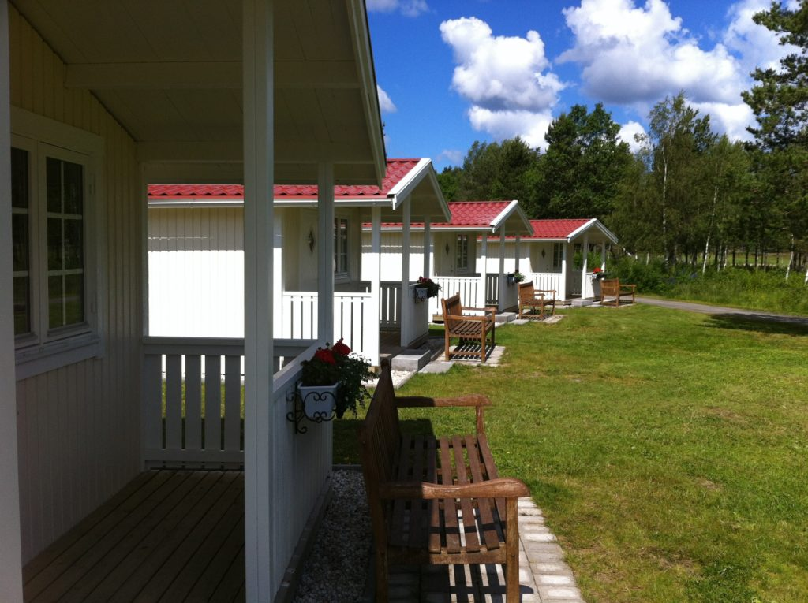

Lokaler
Bredareds Golfklubb äger samtliga av sina lokaler förutom ett maskinförråd som arrenderas. Byggnaderna som klubben äger är klubbhus, maskinhall, fyra stycken övernattningsstugor, pumphus, kiosk, en lokal för inomhus- och vinterträning (under uppbyggnad), ett litet förråd vid klubbhuset samt en mindre stuga för material vid klubbens övningsområde.
Samtliga lokaler har kontinuerlig tillsyn och kontroll samt att klubben använder sig av en utrymningsplan med en återsamlingsplats. Varje år så kontrolleras ventilation och larm på anläggningen. Vårt klubbhus som stod färdigt 2006 är handikappanpassat.
Bredareds Golfklubb arrenderat ut restaurangdelen av klubbhuset till Bredareds Golfkrog som sköter hela denna verksamhet.
I klubbhuset finns förbandsmaterial på anslagstavlan i källaren samt brandsläckare på tre ställen.
Brandsläckare samt brandskåp för kemikalier finns givetvis i vår maskinhall. Dessutom finns en defibrillator sedan våren 2011. På defibrillatorn kontrolleras kontinuerligt batteri samt "kuddar".
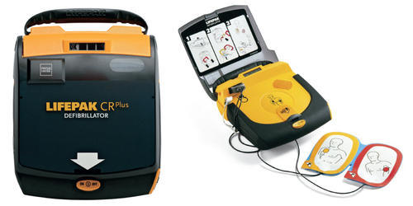
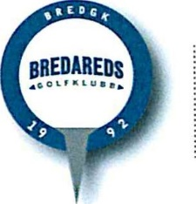
Vid uthyrning av restaurangen sker detta endast till slutna sällskap av Bredareds Golfkrog och då med personal från dem.
När golfen blir glädje och gemenskap är vi alla vinnare!

